МИНИСТЕРСТВО НАУКИ И ВЫСШЕГО ОБРАЗОВАНИЯ РОССИЙСКОЙ ФЕДЕРАЦИИ

ФЕДЕРАЛЬНОЕ ГОСУДАРСТВЕННОЕ БЮДЖЕТНОЕ ОБРАЗОВАТЕЛЬНОЕ УЧРЕЖДЕНИЕ ВЫСШЕГО ОБРАЗОВАНИЯ

«НОВОСИБИРСКИЙ ГОСУДАРСТВЕННЫЙ ТЕХНИЧЕСКИЙ УНИВЕРСИТЕТ»

Кафедра ТЭВН

Лабораторная работа №5

“Конструкции ветвления и

работа с файлами”

Вариант № 4

Факультет: ФЭН

Группа: ЭН1-35

Студент: Мрачковская К.А.

Преподаватель: Годунцов Р.Е.

Новосибирск 2023

**Цель:** Знакомство с программированием алгоритмических конструкций ветвления и работой с файлами на языке Python. Решение задач при помощи конструкций ветвления, чтением данных из файла и записью результатов в файл.

**Задание:**

1. В соответствии с вариантом схемы электроснабжения и по данным об оборудовании, выведенном в ремонт, определить наличие электроснабжения у заданного потребителя. Определить от какого источника запитан потребитель. Варианты заданы в Приложении 1.
2. Создать отчет по проделанной работе. Отчет должен содержать:
   1. Титульный лист, цель работы, задание. Все страницы, кроме первой, должны быть пронумерованы в верхнем правом углу. В верхнем колонтитуле разместить с выравниванием влево фамилию и инициалы студента и надпись “Лабораторная работа № 5”.
   2. Постановку задачи.
   3. Математическую модель.
   4. Созданные блок-схемы по ЕСПД.
   5. Листинг написанных программ.
   6. Таблицы тестирования.
   7. Текстовые пояснения, объясняющие ход выполнения работы по всем этапам.
   8. Присвоить файлу имя “Лабораторная работа №5”. Сохранить файл в соответствующей папке Google Диска. Оповестить преподавателя через почту о созданном отчете и прикрепить отчет.
   9. Получить замечания по документу, в соответствии с замечаниями внести изменения в документ. Оповестить преподавателя ответом на его письмо.

**Задание 1**

В соответствии с вариантом схемы электроснабжения и по данным об оборудовании, выведенном в ремонт, определить наличие электроснабжения у заданного потребителя. Определить от какого источника запитан потребитель. Варианты заданы в приложении 1.

Анализ задачи:

1. Что дано?

Дана схема электроснабжения.

1. Что нужно получить?

Нужно получить есть ли электроснабжения у потребителя и определить от какого источника запитан потребитель.

1. Как решать?

Составить логическое выражение и рассмотреть все возможные работы элементов цепи.

Математическая модель:

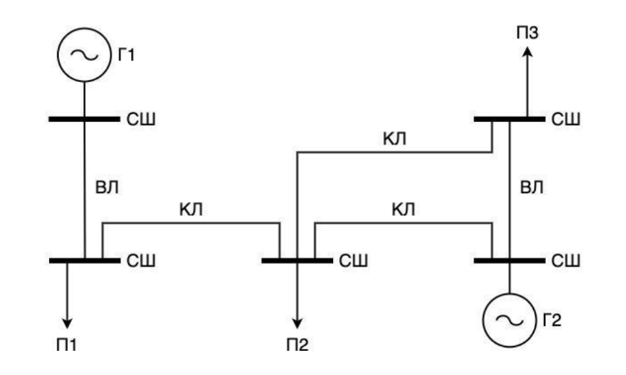

Рисунок 1 - математическая модель

В примере потребитель может получать электроснабжение по одному из четырех путей.

1. Ветвь 1 = Г1 & СШ1 & ВЛ1 & СШ2 & КЛ1 & СШ3 & КЛ3 & СШ5
2. Ветвь 2 = Г1 & СШ1 & ВЛ1 & СШ2 & КЛ1 & СШ3 & КЛ2 & СШ4 & ВЛ2 & СШ5
3. Ветвь 3 = Г2 & СШ4 & ВЛ2 & СШ5
4. Ветвь 4 = Г2 & СШ4 & КЛ2 & СШ3 & КЛ3 & СШ5

Исходя из данных выводов, запишем логические условие, определяющие наличие

электроснабжения у потребителя:

● Питание от обоих генераторов: (В1 + В2)*(В3 + В4)

● Питание от первого генератора(Г1): (Г1 + Г2)*НЕ(Г3)*НЕ(Г4)

● Питание от второго генератора(Г2): (Г3 + Г4)*НЕ(Г1)*НЕ(Г2)

● Нет питания: НЕ(В1)*НЕ(В2)*НЕ(В3)*НЕ(В4)

Алгоритм:

Составим блок-схему для решения задачи.(Рисунок 1)

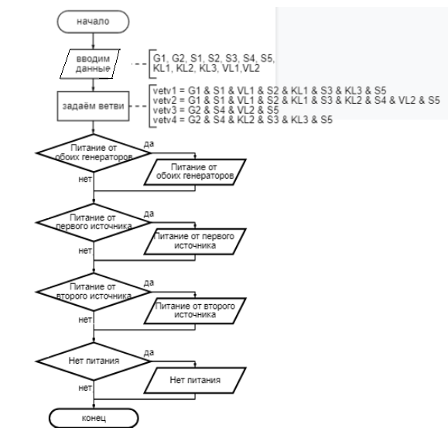

Рисунок 2 - блок-схема по ЕСПД

Листинг программы:

| f= open('5 1.txt','r') G1 = int(f.readline()) G2 = int(f.readline()) S1 = int(f.readline()) S2 = int(f.readline()) S3 = int(f.readline()) S4 = int(f.readline()) S5 = int(f.readline()) KL1 = int(f.readline()) KL2 = int(f.readline()) KL3 = int(f.readline()) VL1 = int(f.readline()) VL2 = int(f.readline()) vetv1 = G1 & S1 & VL1 & S2 & KL1 & S3 & KL3 & S5 vetv2 = G1 & S1 & VL1 & S2 & KL1 & S3 & KL2 & S4 & VL2 & S5 vetv3 = G2 & S4 & VL2 & S5 vetv4 = G2 & S4 & KL2 & S3 & KL3 & S5 if (vetv1 or vetv2) and (vetv3 or vetv4):  print('Питание от обоих генераторов')  if not(vetv3) and not(vetv4) and (vetv1 or vetv2):  print('Питание от G1') if not(vetv1) and not(vetv2) and (vetv3 or vetv4):  print('Питание от G2') if not(vetv1) and not(vetv2) and not(vetv3) and not(vetv4):  print('Нет питания') |
| --- |

Тестирование:

Таблица 1 - таблица тестирования

| № | G1 | G2 | S1 | S2 | S3 | S4 | S5 | VL1 | VL2 | KL1 | KL2 | KL3 | Ожидание | Результат программы | Результат |
| --- | --- | --- | --- | --- | --- | --- | --- | --- | --- | --- | --- | --- | --- | --- | --- |
| 1 | 1 | 1 | 1 | 1 | 1 | 1 | 1 | 1 | 1 | 1 | 1 | 1 | питание от обоих генераторов | питание от обоих генераторов | + |
| 2 | 1 | 0 | 1 | 1 | 1 | 1 | 1 | 1 | 1 | 1 | 1 | 1 | питание только от G1 | питание только от G1 | + |
| 3 | 0 | 1 | 1 | 1 | 1 | 1 | 1 | 1 | 1 | 1 | 1 | 1 | питание только от G2 | питание только от G2 | + |
| 4 | 0 | 0 | 1 | 1 | 1 | 1 | 1 | 1 | 1 | 1 | 1 | 1 | Нет питания | Нет питания | + |

10)

9)